1. **Diseño OO ()**

En esta sección se describe la etapa de diseño orientado a objetos de la metodología OMT++, aplicada en el desarrollo del sistema. El desarrollo de esta etapa está basado en la documentación obtenida en el análisis orientado a objetos, al realizar el modelo de objetos, la especificación de operaciones, los diagramas de diálogos y la especificación de componentes. En el diseño orientado a objetos se realizan las siguientes actividades: “Diseño de objetos” y “Diseño de comportamiento”.

* 1. Diseño de objetos

En esta etapa se realiza el modelo de clases del diseño aplicando el paradigma Modelo-Vista-Controlador (MVC) al modelo conceptual de objetos del análisis. El modelo de clases resultante se compone de tres capas; la capa del modelo, cuyas clases se extraen del modelo de objetos del análisis; la capa de la vista, cuyas clases se obtienen de los diagramas de diálogos de la especificación de la interfaz de usuario; y por último, la capa controlador; la cual controla la interacción entre la capa vista y la capa del modelo. A continuación se muestra el modelo de objetos del diseño en la Figura N° 1.

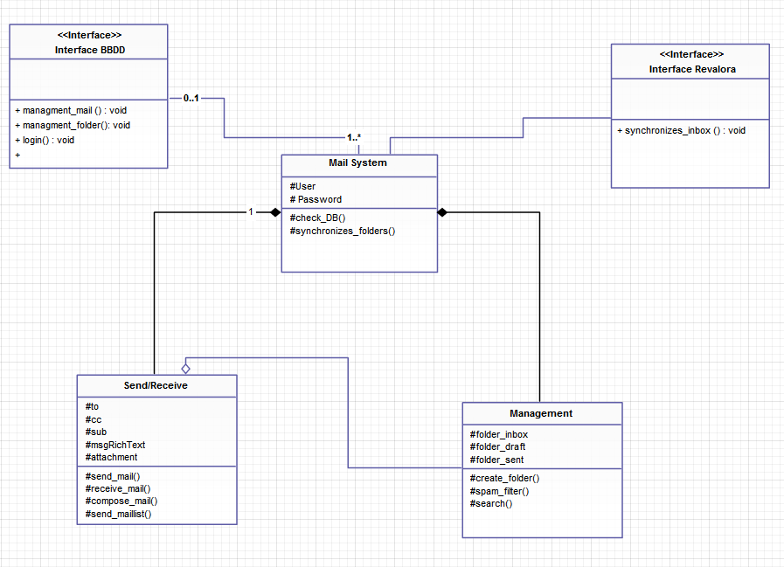

Figura N°1 Modelo de objetos del diseño con MVC.

* 1. Diseño del comportamiento

El diseño de comportamiento permite identificar los métodos de las clases definidas en los modelos de diseño MVC para cada módulo, mediante la creación de diagramas de secuencia o trazas de eventos. Para definir estos métodos, se realizan diagramas de secuencia para cada operación del sistema, definidas en la especificación de operaciones de la etapa de análisis orientado a objetos.

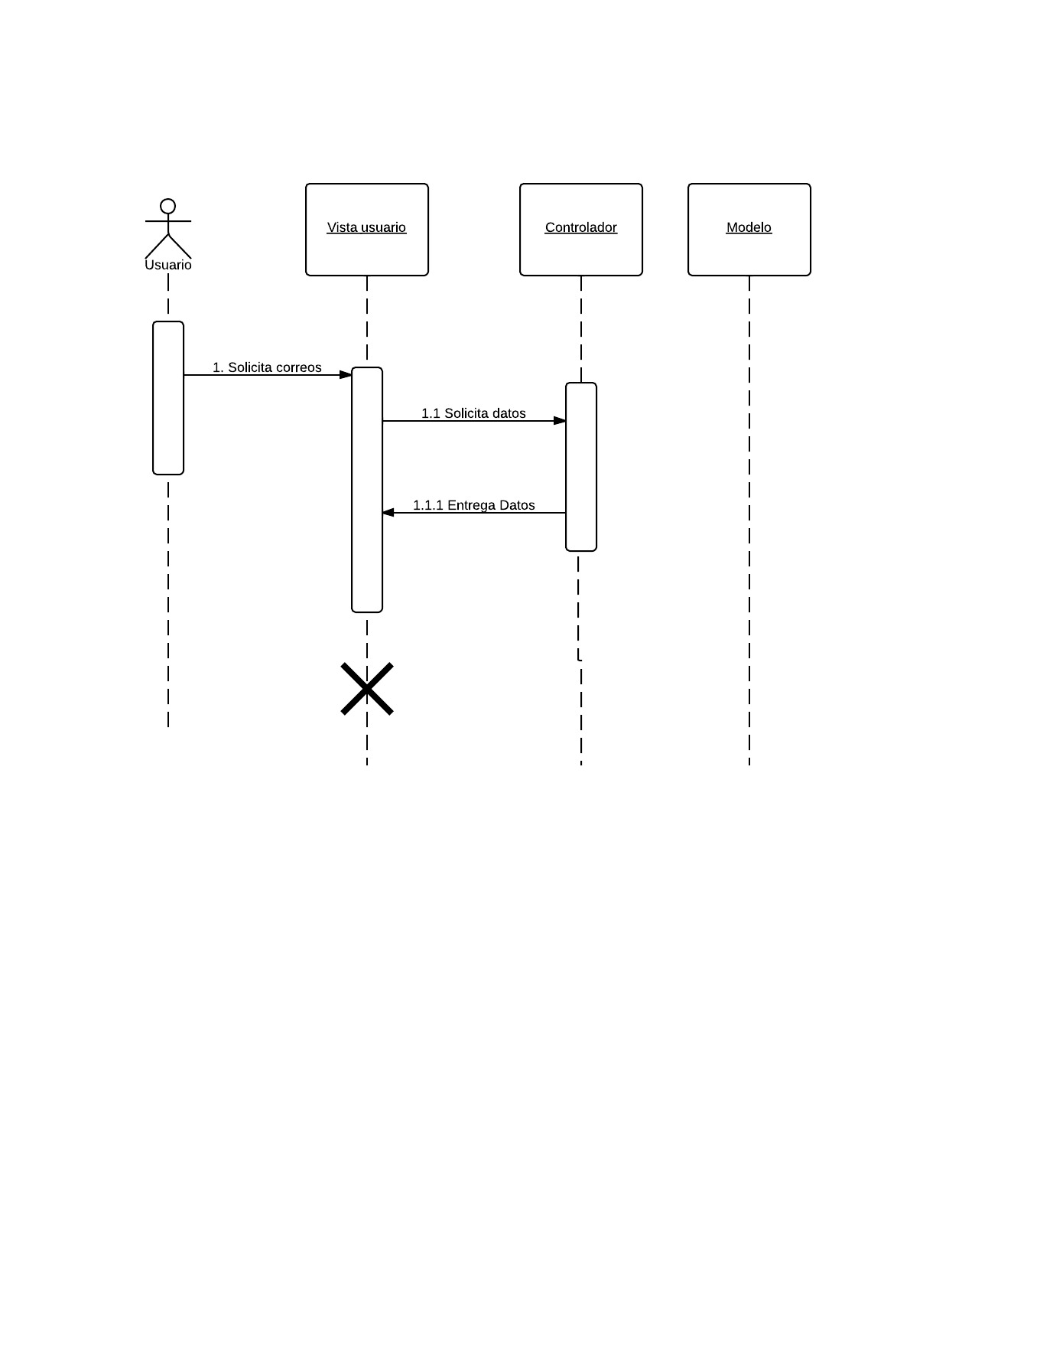

Figura Nº1: Diagramas de Secuencia de Correos enviados

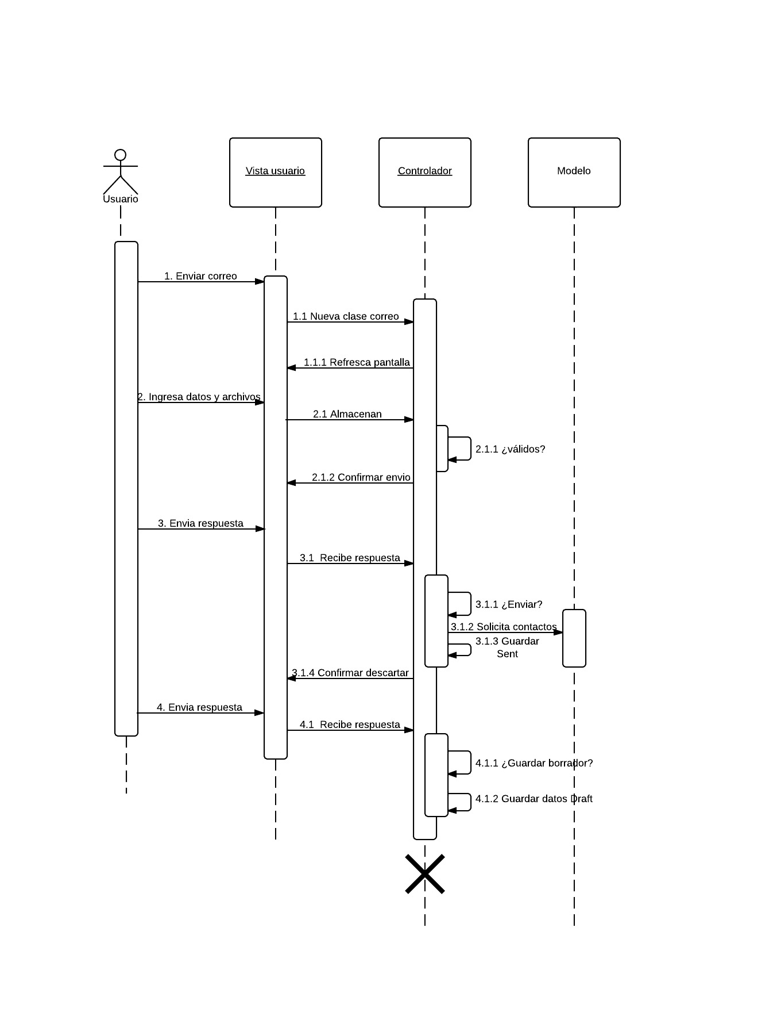

Figura Nº2: Diagramas de Secuencia de Correos a enviar

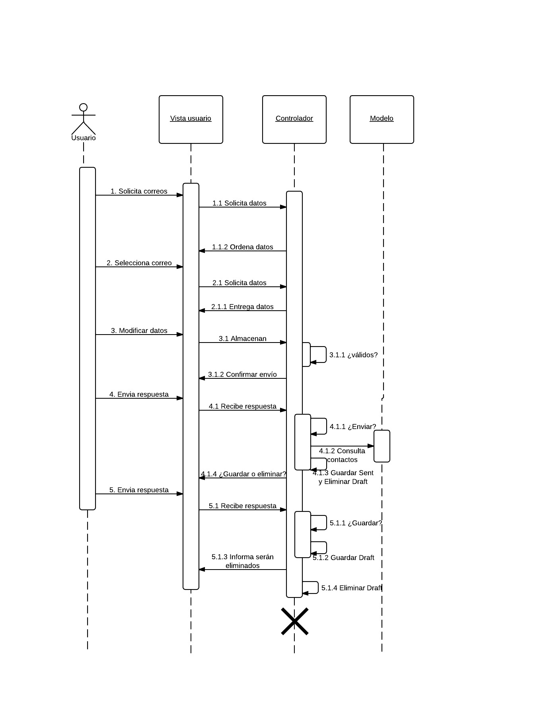

Figuras Nº3: Diagramas de Secuencia de correos borradores